窖藏88 岁月弥香·数字人讲述贵州习酒品牌故事
广 告 主：贵州习酒
所属行业：食品酒饮
执行时间：2022.12.15-2023.01.22
参选类别：视频内容营销类
营销背景
2022辞旧迎新之际，贵州习酒与各大新闻媒体在全网发起#窖藏88岁月弥香—我与光阴的故事#故事征文大赛，诉说过往光阴中的真实情感，迸发奔赴美好未来的新力量。在展现习酒窖藏1988的醇厚丰满、回味悠长、留久持香的产品特性的同时，彰显品牌担当，传递正能量，在书写中铭记，在传承中前行。
营销目标
- 产出优质习酒窖藏品牌故事内容，提升品牌的知名度。
- 传递习酒君品文化，与人群共鸣提升产品的美誉度。
策略与创意
- AIGC内容共创： 推出百度数字人叶悠悠作为习酒品牌故事推荐官，利用百度AI内容创作能力，高质量定制3分钟习酒品牌文化宣推视频，并通过百家号海量精准分发以及叶悠悠全平台自媒体发布，助力习酒品牌新年期间创新营销、品牌爆款出圈。
- 主题征文海量分发：通过AIGC的影响力，带动达人及大量内容创作者共同参与，产出大量优质内容沉淀在搜索与资讯中，彰显习酒品牌调性与坚持。
- 热点话题全平台传播：打造百度热点话题聚合所有优质内容，集合习酒品牌、数字人与KOL影响力，引发全民参与讨论热潮。
执行过程/媒体表现
- 深度AIGC内容共创及传播
数字人叶悠悠作为品牌故事推荐官向全网发起习酒故事征集大赛。通过前沿AI、真人驱动、业内顶级口型算法等技术，创新讲解习酒历史与文化，引导大众对习酒民族品牌/高端品质/情怀场景等多重价值重构。
数字人讲述品牌故事视频：https://www.xinpianchang.com/a12366166
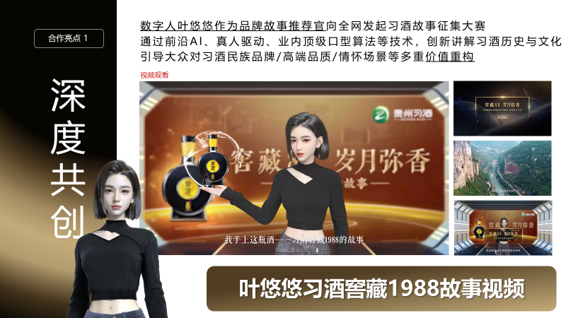
运用百度域内优质传播资源及叶悠悠全网号召力迅速点燃热度，引发全网讨论与参与。
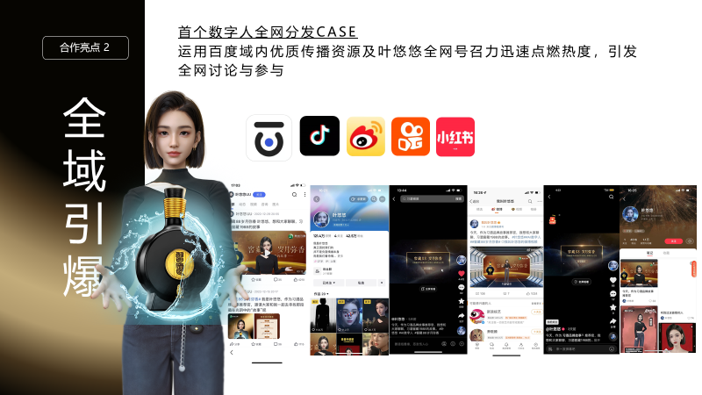
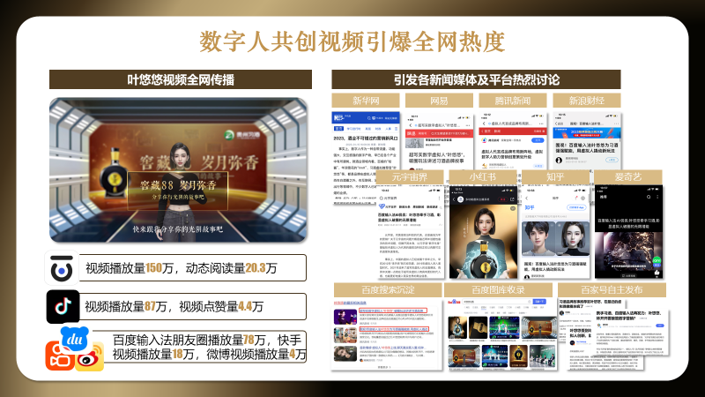
- 主题征文引海量优质内容全网沉淀
首个话题彩蛋创新及百度《奇趣美酒节》IP共创，引领行业客户创新传播玩法，AIGC带动UGC全情加入故事征文。
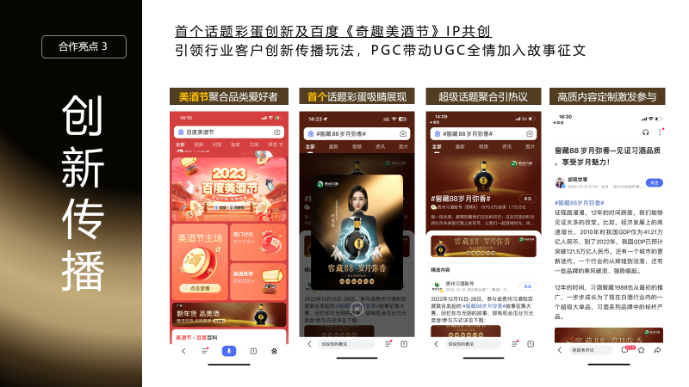
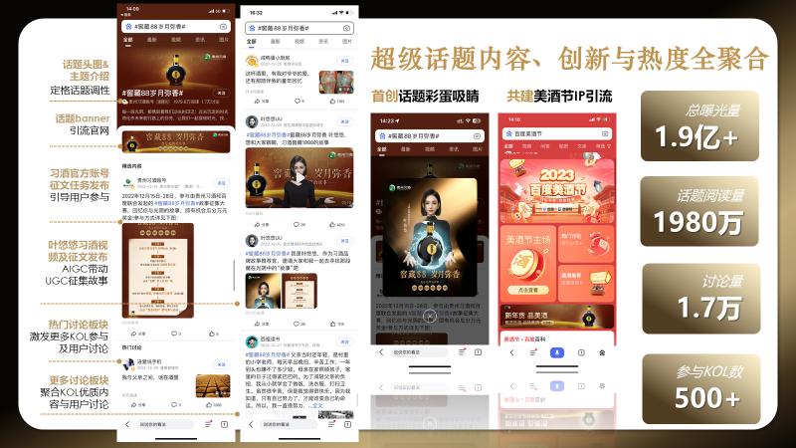
六位高影响力财经类达人图文定制，高质量输出精准覆盖习酒目标人群；1300+作者参与，1600+篇文章输出，海量沉淀于百度生态，大大提升品牌影响力。
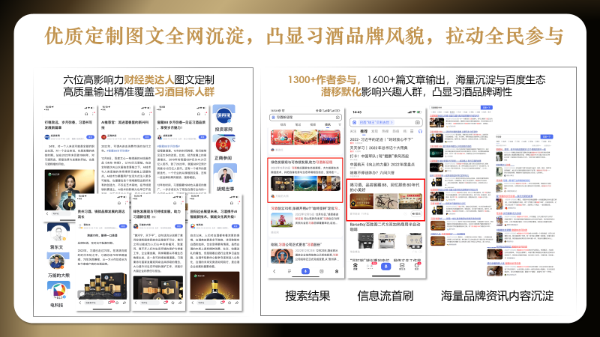
营销效果与市场反馈
- 数字人共创视频引爆全网热度：叶悠悠视频全网播放量300万+，引发新华网、网易、腾讯新闻、新浪财经等多个主流新闻媒体的点评与讨论。
- 超高品牌曝光：品牌总曝光6亿+，超出品牌预期300%；话题与文章阅读量3800万+，超出品牌预期150%。
- 海量优质内容征集与沉淀：在叶悠悠的号召下，共有超过1300位达人作者参与此次故事征文，产出文章1661篇，沉淀在百度搜索与资讯平台中，全网曝光4.1亿+。
- 品牌影响力显著提升：活动期间，习酒品牌资讯指数同比上涨469%，环比上涨92%；习酒搜索指数同比上涨58%。

